《智能制造之MES系统》

系统框架及主要业务流程

概述
生产系统作为装备制造企业的重要环节，直接影响着产品的交货期、质量、成本。加强生产系统的管理与控制是企业提高竞争力的有效途径。生产系统的管理与控制涉及到生产过程的计划和执行，过程一旦发生变化，要求系统能够做到及时协调与实时控制从而使生产过程稳定运行。
该系统主要目的是解决下达生产计划后的执行力，生产过程的控制，包括生产作业计划的产生、以车间为核心的生产作业控制、在制品控制、生产进度监控及预警、生产执行过程的动态监控并根据监控信息进行实时调整、生产过程成本转移、生产过程质量信息统计与分析、生产进度及成本的多角度监控与统计分析。解决材料使用的控制,从而最大限度的控制成本。

项目目标
本项目以复杂装备制造产品为典型生产模式，实现生产执行过程的计划与实时控制。项目内容包括：技术数据管理、工艺设计与规划，生产系统的计划、执行、监控预警、高级排程与实时调度、生产过程的质量体系与控制，生产系统中的实时物流控制与实时成本转移分析与控制，质量监控与统计分析,生产过程的质量体系管理与追溯系统、下料车间的下料管理与材料利用率控制、快速报价与工期估计、工程与发货管理。与公司正在使用的PDM和财务系统接口，建立以生产过程执行控制为核心的综合信息化系统。
本项目针对装备制造产品的情况，对生产制造过程进行信息化管理，达到优化生产计划与生产执行过程，为生产系统的准确运行与及时生产提供有利的保证。项目最终目标是通过项目的实施，使生产执行各个系统在统一共享和集中的网络平台上运行，最大限度的提高生产计划与管理的效率和准确性，使生产进度、质量、成本处于控制之中。
本项目通过实施,进一步规范技术数据,强化工艺规划在生产过程特别在质量控制与成本控制的先期策划的作用，企业各部门可以通过系统随时了解生产执行情况、工序执行情况、质量情况、成本情况，特别是项目负责人可以随时了解项目的执行进度；技术与生产结合形成完整的产品设计与生产制造系统，可以随时查看产品的生产进度情况，从而获得第一手资料。生产计划以及各执行部门自动从技术部门产生的数据中获得执行信息。

系统结构及主要功能简介
Figure 1
图1 智能制造MES系统结构图
由上图可见，本系统总体上可心分为技术保障、生产管理和系统管理三个大模块，其中系统管理模块的为系统的基础设置，是系统正常运行的前提；技术保障模块的主要功能是技术数据的准备，包括产品设计、工艺和编码，是生产管理部分的技术支撑及依据；生产管理为本系统最大的模块，涉及整个生产过程。下面介绍一下各功能模块的具体功能。

系统管理
本模块为系统的基础设置模块，包括系统部门、人员配置，业务流程设置等等，是可以保证系统业务流程可以顺利运转的一个基础保证，主要内容如下：
- 业务部门管理：系统中涉及的业务部门信息维护。
- 用户及权限管理系统：包括用户管理和用户权限设置，其中系统用户管理是维护系统的用户信息，用户权限管理则是根据实际需要为系统各用户配置不同的操作权限。
- 车间及设备维护：包括车间类型定义、设备台帐和工作中心管理。其中车间类型定义是从系统的业务部门中选择相应的部门为车间，并定义相应的车间类型（毛坯、机加工、装配）；设备台帐管理是维护各车间的设备信息；工作中心管理，各车间同一型号的设备为一个工作中心，工作中心管理则是设备各工作中心的费率，计算生产成本中的工时成本提供依据。
- 打印模板定制：业务流程中涉及到的各种需要打印的表格的模板设置。
- 审批流程设备：设置系统中生产令、采购合同和采购计划、领用单和请购单的审批流程（无、审批，审批审计）。
- 其它：例如供应商管理（供应商信息维护），MES设置（生产过程中几个重要环节的处理方式（如报完工时是采用时动工时还是定额）的设置），质检组设置（各质检组信息的维护）质检组权限设置（各质检组质检权限的设置）。

技术保障
技术数据（包括设计bom、图档资料、变更信息、工艺、材料定额等等）是生产过程所需要的基础数据，是生产管理模块的技术支撑与技术保障，要求应该做到及时、准确、完整。主要内容如下：
- 产品数据管理：这是系统除系统管理相关设置外的入口点，之后用的到所有技术数据都是以它为基础进行的，它包括产品分类管理，产品图档和BOM管理，产品变更。其中，产品分类管理是是维护产品的分类信息；产品图档和BOM管理是系统通过提取已设计好的DWG或是caxa图纸，自动产生产品BOM结构并且将图纸存入系统，以供之后需要时可以直接调出浏览；产品变更则是图纸发生与生产相关的变更后所进行的一系统处理。
- 工艺设计与管理：它确定了零部件的制作过程和安装方法及工时、同时也确定了安装工作地（厂内制作或工地安装），以工艺数据为核心覆盖工艺各个层次的管理。它包括工艺过程设计、材料定额设计、工时定额设计以及与这些设计相关的基础数据的维护及设计结果的统计汇总功能。
- 物料编码：物料编码确定物料描述的规范性和唯一性。确定物料编码准则，然后根据生产BOM或产品BOM所描述的零部件信息和类别以及工艺数据信息，由软件系统根据编码规则，自动产生各类标准件编码和原材料编码，提交人工审核。它包括产品标准件编码、原材料编码以及与产生这些编码相关的一些编码规则的维护。

生产管理
生产管理是本系统最重要的模块，它涵盖了从下生产令到委外与采购，以及车间加工等一系统内容，是本系统的重中之重，其它两个模块所做工作都是为生产管理模块服务的。
- 生产令：基于厂内订单或自制的生产主计划,支持按部装制定生产工作令，建立按部装产生和管理生产计划，依据技术BOM和工艺数据，经过MRP运算，自动进行任务分解，将生产任务分解为车间制作、委外采购，并将计划下达到各部门和车间。它主要包括新建生产令，生产BOM维护，生产令分解，生产计划下达等。
- 采购与委外：委外与采购模块按需求计划执行,负责材料采购、外包业务、工序外协业务处理。它主要包括供应商管理，任务分派，新建计划，新建合同，合同的审批、审计，执行合同，到货登记并提交质检，质检并提交入库，库房入账，质检并生成入库单或转移单提交相关部门，相关部门负责人接收单据或单据入帐等。
- 车间执行控制：车间工序是生产进度、生产成本和质量信息的最基本信息单元，需要车间制作的零件或构件按预先确定的工艺路线执行。它主要包括物料限额领用或配送，车间作业分派，车间过程准转，生成入库或协作转移单提交质检，质检并提交相关部门，相关部门负责人接收单据或单据入帐等。
另外，贯穿整个生产过程或是伴随着生产过程还产生了其它的一些重要信息，主要内容如下：
- 进度监控与预警：实现生产系统执行过程的进度情况的查询与监控，系统可实现多角度的生产进度实时监控，并可根据预先的计划时间要求和预先设定的预警级别进行预警，其内容主要包括项目进度监控，生产令进度监控，车间进度监控，采购与委外进度监控，工作中心进度监控等。
- 高级排程与实时调度：依据生产执行过程所反馈的信息，针对执行过程所出现的各种异常，提供了相对应的控制方法和手段，使生产过程处于稳定运行状态，其主要内容包括紧急插单，订单优先级调整，工序延迟到达，设备维护与故障，日历调整，设计及工艺变更等。
- 成本分析与追踪：系统在生产过程执行业务流的同时，实时产生物流成本和过程成本，可细化到工序，并可追溯分析项目、工程、产品、零件、构件细化到工序的成本构成，其主要内容包括项目成本分析，生产令成本分析，月度成本分析，工作中心成本分析，车间成本分析，成本进度跟踪等。
- 质量信息与追溯：生产过程中记录了产品和工序的详细质量信息，实现项目的质量分析和追溯管理。它包括项目质量信息，生产令质量信息，车间质量信息，工作中心质量信息，供应商质量信息，工作质量信息，商量质量追溯，工序质量统计分析SPC等。
- 库存与物流配送：系统实时跟踪物流的状态，因此除了物料的库存控制，可查询到实时的库存信息，同时提供了物料的车间控制和车间盘点，可实时查包括出入库情况，库存盘点，物流配送，二级车间库物流管理等。
- 生产进度统计分析：根据生产执行过程的数据信息，系统可以对生产情况进行多方面的统计分析，为决策层提供依据，其内容主要包括项目完成率统计分析，产品完成率统计分析，车间完成率统计分析，采购与委外统计分析，工时统计，工作中心效率分析等。

附：系统主要流程图
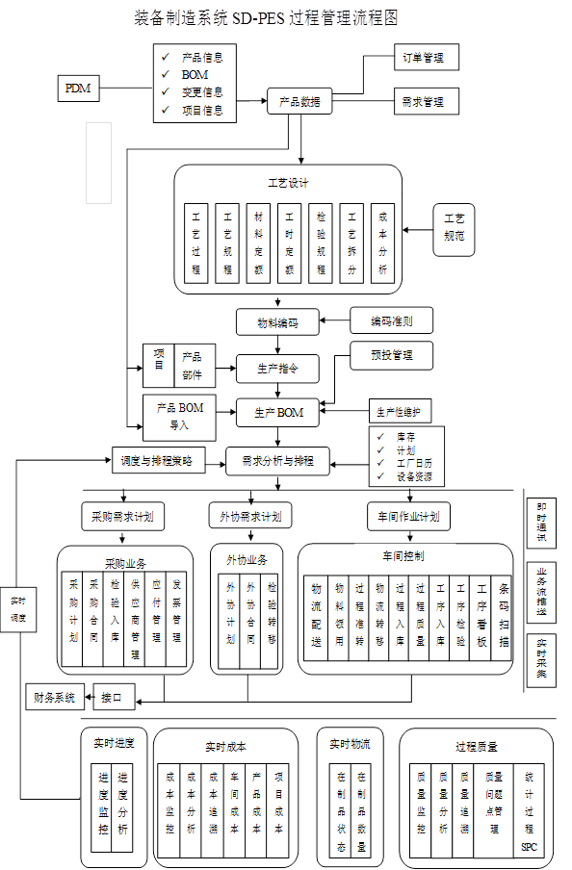

运行环境
本系统运行在企业局域网络环境，软件系统采用C/S架构。
服务器：
- 操作系统：windows2000server及以上
- 数据库：MSSQLSERVER2000及以上
- 存储器：存储数据库；存储设计图档和文档；
- 软件：安装本系统的服务器端应用软件；
客户端：操作系统：windows；硬件要求：显示器：1024x768及以上；CPU：1G及以上；硬盘空间：安装客户端应用程序：100MB左右；网络：连接到服务器
本系统功能涵盖的部门都应有至少1台的客户端；
打印机：车间应配置打印机，用以打印入库单、出库单、路线单
采购部门应配置打印机，用以打印交验单
工艺部门应配置打印机，用以打印工艺卡
看板+扫描枪：车间、质检可配置扫描枪（可选）
LED大屏幕显示器：各个车间及部门各配备一个（可选）

